**Reporting an absence**:

Contact the front office at 817-547-1500

or

send an email to [victoria.cator@birdvilleschools.net](mailto:victoria.cator@birdvilleschools.net) with the student’s name and reason for their absence. If you have a doctor’s note you may attached the note to the email.

All documentation (parent notes, doctor’s notes, appointment verifications, etc.) must be presented to the attendance office on the date the student returns to school. **Parent notes will be allowed to excuse up to 6 absences only. Upon the 7th absence and beyond, only an official written Doctor/Court excuse is allowed**. Any absence not cleared within the allotted time (three days) will become an unexcused absence. Elementary Student Handbook

________________________________________________________________________________________________

**Registration Information:**

You must complete the New Student Online Enrollment and upload all required documents to the application.

**Creating a Parent Portal Account**

1. Parents use the Focus URL with the appended /Auth to register for a Parent Portal account.
2. Click on the applicable button: **I DO NOT have an Account Registered on the Parent Portal**
3. Enter information in each of the required fields, check the **I am not a robot** checkbox, then click **Submit.**
4. Parents registering new students into the district click the buttons that says **I would like to APPLY FOR ENROLLMENT for a new child.**

This will take the parents to the **Online Application** screen where they can begin the process of enrolling their new student.

**Required documents to upload to application**

* Certified Birth Certificate
* Complete shot record
* Parent ID
* Current Proof of Residence- Water bill, Electric bill, Gas bill or lease (in parent name dated within 30 days)

Applications are not complete until all required documents are provided.

Link to register: <https://www.birdvilleschools.net/Page/37657>

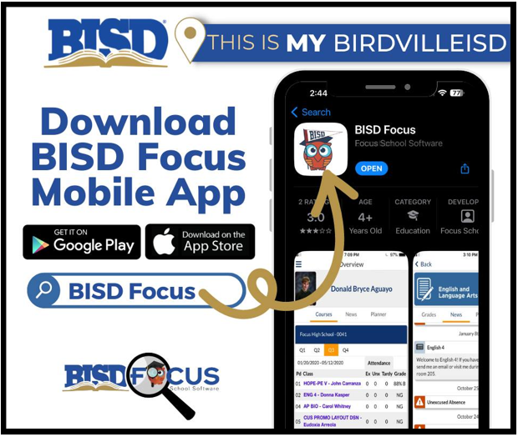Using your mobile?

**Reportar una ausencia:**

Contactar la oficina al 817-547-1500

o

envíe un correo electrónico a [victoria.cator@birdvilleschools.net](mailto:victoria.cator@birdvilleschools.net) con el nombre del estudiante y la razón de su ausencia. Si tiene una nota del doctor puede adjuntar la nota al correo electrónico.

Toda la documentación (notas de los padres, notas del médico, verificaciones de citas, etc.) debe ser presentadas a la oficina de asistencia el día en que el estudiante regrese a la escuela. **Las notas de los padres se permitirán para excusar hasta 6 ausencias solamente. A partir de la séptima ausencia, sólo se permitirá excusa oficial por escrito del médico o del tribunal.** Cualquier ausencia no aclarada dentro del tiempo asignado (tres días) se convertirá en una ausencia injustificada. Manual del alumno de primaria

**Información sobre inscripción:**

Para estudiante nuevos debe completar la Inscripción en línea y subir todos los documentos requeridos a la aplicación.

**Creación de una cuenta en el portal de padres**

1. Los padres utilizan la URL Focus con el apéndice /Auth para registrarse en una cuenta del Portal de Padres.
2. Haga clic en el botón correspondiente: **NO tengo una cuenta registrada en el Portal de Padres**
3. Llene la información en cada uno de los campos obligatorios, marque la casilla **No soy un robot** y haga clic en **Enviar**.
4. Los padres que inscriban a alumnos nuevos en el distrito deben hacer clic en el botón **"I would like to APPLY FOR ENROLLMENT for a new child"** (Deseo SOLICITAR LA INSCRIPCIÓN de un nuevo alumno).

Esto llevará a los padres a la pantalla de **Solicitud en línea** donde pueden comenzar el proceso de inscripción de su nuevo estudiante.

**Documentos necesarios para subir a la aplicación**

* Certificado de nacimiento
* Cartilla de vacunación completa
* Identificación de los padres
* Prueba de residencia actual: factura del agua, factura de la luz, factura de gas o contrato de alquiler (a nombre de los padres y con fecha de menos de 30 días).

Las inscripciones no estarán completas hasta que se hayan presentado todos los documentos requeridos.

Enlace para inscribirse: <https://www.birdvilleschools.net/Page/37657>

****¿Usando el móvil?